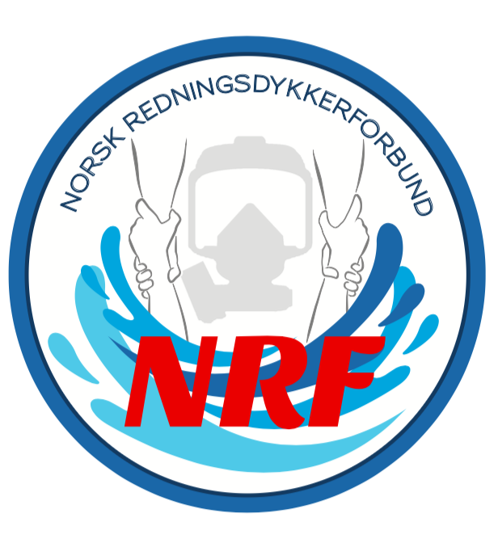
REFERAT
Styremøte 14.11.2022

Sted: Teams
Tidspunkt: fra kl. 18.00-20.00

Til stede: Jørund, Amund, Kjetil, Nils Eivind, Remi, Svend Morten, Thea.

AGENDA
SAK | HVA | Ansvarlig
1 | Kort presentasjon av den enkelte.  Alle sier litt om seg selv i og med at styret består av mange nye.
2 | Runde med status fra sine respektive tjenester  Salten: Avholdt dykkeleder retrenings kurs vår 2022, skal avholde R kurs og dykkeleder retrenings kurs i 2023, ny dykkebil høsten 2022. Ikke fare for nedlegging.  Gjøvik: Ingen planer om nedlegging, 15 dykkere. Avholdt retreningskurs dykkeledere selv høst 2022.  Bergen: Går veldig fint. Mange hendelser, ingen nedleggelse planer. Utfordringer rundt samarbeid med NLA.  Arendal: Går bra her også, skal ha ny ROS i 2023.  Rogaland: Går bra her også, Søkte Sparebank 1 om støtte og fikk dette i 2021. Skal ha flere kurs både R og dykkeledere i 2023.  Larvik: Startet i 2018, truet med nedleggelse ved årsskiftet. Larvik har mye kjøreoppdrag.  Trondheim: Manko på dykkere nå i høst, store kostnader med lite personell som er utdannet. Kurses flere nye til neste år. Mye avgang av konstabler på grunn av alder og helse.
3 | Valg 2023.  I 2023 avholdes styremøte på dagen og årsmøtet på kvelden, seminar neste dag. Altså 2 dager. | Alle
4 | Plassering seminar 2023  Trondheim?, Ketil sjekker.  Tema: organisering redningsdykkertjenesten, førstehjelp. Hjelpe tjenestene som sliter med økonomi. | Kjetil  Alle
5 | Styresamling 2023.  Kjører styremøte før årsmøtet dagen før seminaret.
6 | Sosiale media  Instagram take over, som kan deles mellom brannvesene. Thea sjekker ut.  Thea fortsetter med Instagram, ønsker mere bilder. Skal sjekke om hvordan vi lettere skal kunne dele bilder oss imellom. | Thea
7 | Hjemmeside og oppdatering av denne, Remi tar ansvar og ser på dette. Bilder av dykkebiler og stasjoner, antall dykkere på hver plass kan vi se om kan ligge her. Jørund sender over tall, og etterlyser bilder og info fra fagansvarlige. | Remi  Jørund
8 | Fagråd administrator.  Remi sjekker muligheter på hjemmesiden.  De andre tenker over andre muligheter. | Remi
9 | Styreweb medlemsregister.  Nils Eivind tar ansvar her, Jørund skal sjekke om tilgangen er i orden. | Nils Eivind  Jørund
10 | Referat fra Remi fra beredskapskonferansen.  Fikk knyttet noen kontakter, og innblikk i hvordan de forskjellige beredskaps aktørene samarbeider, og vårt ståsted i denne kjeden. Viktig vi er tilstede på slike konferanser.
11 | Yrkesdykker konferansen, Philip fra Bergen var der.  Kun 2 fra andre brannvesen var der.  Hadde innlegg om redningsdykkertjenesten, det var enighet blant flere at nedleggelse og svekking av denne type tjeneste ikke bør være noe tema. Vi får følge opp gjennom beredskapsanalysen fra Justis og DSB i 22/23. Bruke juristen vi har knyttet avtale med aktivt.
12 | Ble ikke noe av Arendalsuka.  Nils Eivind forteller det er muligheter på neste års Arendalsuke, men da må vi være tidligere på ballen.
13 | Medlemskontingent satser.  Stått i 3-4 år. Fortsetter sånn.
14 | Styrehonorar 2023  Utbetales nå i november.  Styremedlemmene må sende navn, postnummer og kontonummer til Amund for utbetaling. | Alle
15 | Økonomi  Gjennomgang av status inntekter og utgifter, samt saldo konto. Detaljert regnskap tas på neste styremøte.
16 | Felles samarbeid med NLA  Nils Eivind og Remi følger videre opp dette. | Nils Eivind  Remi
17 | Samarbeid med forsvaret  Fredrikstad har noen gode tanker om samarbeid både med Sar Queen og Bel412. Jørund kan kontakte Fredrikstad og prøve samkjøring av rutiner og prosedyrer. | Jørund
18 | Arbeidstilsynet, dykkeleder oppfriskningskurs.  Amund skal dele det Gjøvik hadde på sitt siste retrenings kurs, og Remi deler det Bergen kjører. Bergen kjører alle kursene selv nå. Amund forhørte seg med arbeidstilsynet, men fikk ikke noe tydelig svar på hvordan de stillte seg til å avholde kursene selv. | Amund  Remi
19 | Eventuelt  Ketil fra Trondheim sjekker med en fra de som sitter i utvalget til gjennomgangen av brannordningene, vi følger opp.  Dykkeleder re trening-hvert 5 år er for mye, 7-8 år er mer relevant.  Vi følger opp dette. Gå i samarbeid med dykkerskolene og forhøre oss med arbeidstilsynet om hvilke muligheter som ligger.  Kan vi bestille kurspakke på redningsdykkerleder fra HIB eller NYD? | Ketil  Jørund

På vegne av styret
Mvh.
Jørund Salvesen, leder

